1 | Rätsel / Denkaufgabe
Aufgabe:
Draussen fallen erste Schneeflocken. Sogleich nimmt Sascha ein Blatt zur Hand und malt Schneeflocken, die aus lauter kleinen Sechsecken zusammengesetzt sind.

Er malt seine Schneeflocken bunt. Wie viele Farben muss er mindestens verwenden, wenn nie zwei Flächen nebeneinander gleichfarbig sein dürfen?

Lösung:
Er braucht genau 3 Farben

2 | Rätsel / Denkaufgabe
Aufgabe:
Kannst du diese Ovalformen (Ellipsen) zählen, ohne die Finger zu benützen?
Konzentriere dich! Wie viele sind es?
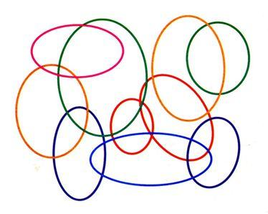

Lösung:
Es sind 10 Ovalformen.

3 | Rätsel / Denkaufgabe
Aufgabe:
Herr Müller hat sechs Töchter. Jede seiner Töchter hat einen Bruder.
Wie viele Kinder hat der Mann?

Lösung:
Der Mann hat 7 Kinder, 6 Töchter und einen Sohn.

4 | Rätsel / Denkaufgabe
Aufgabe:
Wie viele Ecken hat eine Bienenwabe?

Lösung:
Einen Bienenwabe hat 6 Ecken.

5 | Rätsel / Denkaufgabe
Aufgabe:
Eine Gans läuft vor zweien, eine hinter zweien und eine zwischen zweien.
Wie viele Gänse sind es?

Lösung:
Es sind insgesamt 3 Gänse.

6 | Rätsel / Denkaufgabe
Aufgabe:
Es gibt Monate, die haben 30 Tage, dann gibt es auch Monate, die 31 Tage haben.
Wie viele Monate haben 28 Tage?

Lösung:
Alle 12 Monate haben 28 Tage, mindestens…
Aber die Lösung 1 Monat ist natürlich auch richtig.

7 | Rätsel / Denkaufgabe
Aufgabe:
Wie muss die neunte Figur logischerweise aussehen?
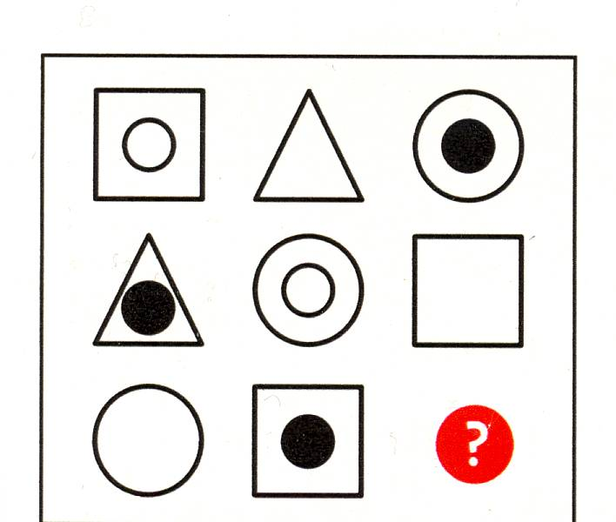
Zeichne sie auf!

Lösung:
Ein Dreieck mit einem leeren Kreis drin!

8 | Rätsel / Denkaufgabe
Aufgabe:
Karin und Lena sind zwei Turnerinnen. Karin ist kurz gewachsen. Ihr Freundin Lena hingegen ist sehr gross und überragt Karin um mehr als eine Hand breit. In der Küche wollen die beiden an ein sehr hohes Regal gelangen - dazu stellt sich eine der beiden Turnerinnen auf die Schultern von der anderen. Wer muss auf wessen Schulter steigen, damit die Beiden möglichst hoch in das Regal fassen können?

Lösung:
Damit die obere Person mit ihren Händen die maximale Höhe erreicht, muss die kleinere Person (Karin) nach unten. Denn Lena hat als die grössere Person auch die längeren Arme. Unten würden ihre langen Arme nichts nützen.

9 | Rätsel / Denkaufgabe
Aufgabe:
Der Vater von Monika hat fünf Töchter. Lala, Lele, Lili, Lolo.
Wie heisst wohl die fünfte Tochter?

Lösung:
Nein, nicht Lulu ist dir richtige Lösung.
Monika heisst die fünfte Tochter, das steht ja im Text.

10 | Rätsel / Denkaufgabe
Aufgabe:
Der 1000-Meter-Lauf war bisher ein Kopf-an-Kopf-Rennen, aber jetzt wird es langsam knapp: Die Läuferinnen sind schon im Endspurt. Mit einer letzten Kraftanstrengung schafft es Lona und zieht quasi auf der Ziellinie an der Mitläuferin vorbei, welche die ganze Zeit auf dem zweiten Platz lag.
Welchen Rang belegt Lona am Ende?

Lösung:
Lona wird Zweite. Wer den Zweiten überholt, wird selbst Zweiter und nicht etwa Sieger.

11 | Rätsel / Denkaufgabe
Aufgabe:
Die Abbildung zeigt, wo die „Buchstabienen“ leben: In der Buchstabenwabe!
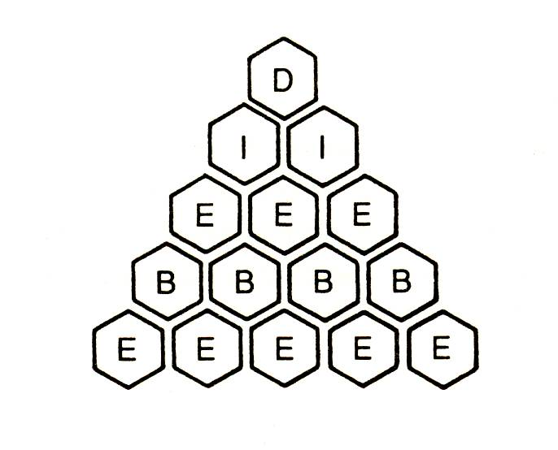
Wie viele Wege hat eine Biene von oben nach unten gesehen, um das Wort „DIEBE“ zu buchstabieren?

Lösung:
Es gibt 16 Wege.

12 | Rätsel / Denkaufgabe
Aufgabe:
Iris muss ihre Armbanduhr reparieren lassen. Sie bringt sie zu einem alten Uhrmacher. Der Uhrmacher wurde ihr wegen seiner guten Arbeit empfohlen. Aber sie wurde auch gewarnt, dass er höchst sonderbar sei.
Als Iris ihm am Montag die kaputte Uhr bringt, sagt er: „Bitte kommen Sie zwei Tage nach dem Tag vor übermorgen wieder, dann ist Ihre Uhr wieder in Ordnung.“
Wann wird Iris ihre Uhr wieder abholen können?

Lösung:
Iris wird die Uhr am Donnerstag abholen können.

Rätsel / Denkaufgabe

Aufgabe:

Lösung:

